Tillsynsbegäran – information om höga naturvärden i avverkningsanmälan A 11693-2025 i Kristianstads kommun
Denna tillsynsbegäran behandlar höga naturvärden i avverkningsanmälan A 11693-2025 i Kristianstads kommun som inkom 2025-03-11 och omfattar 2,2 ha.
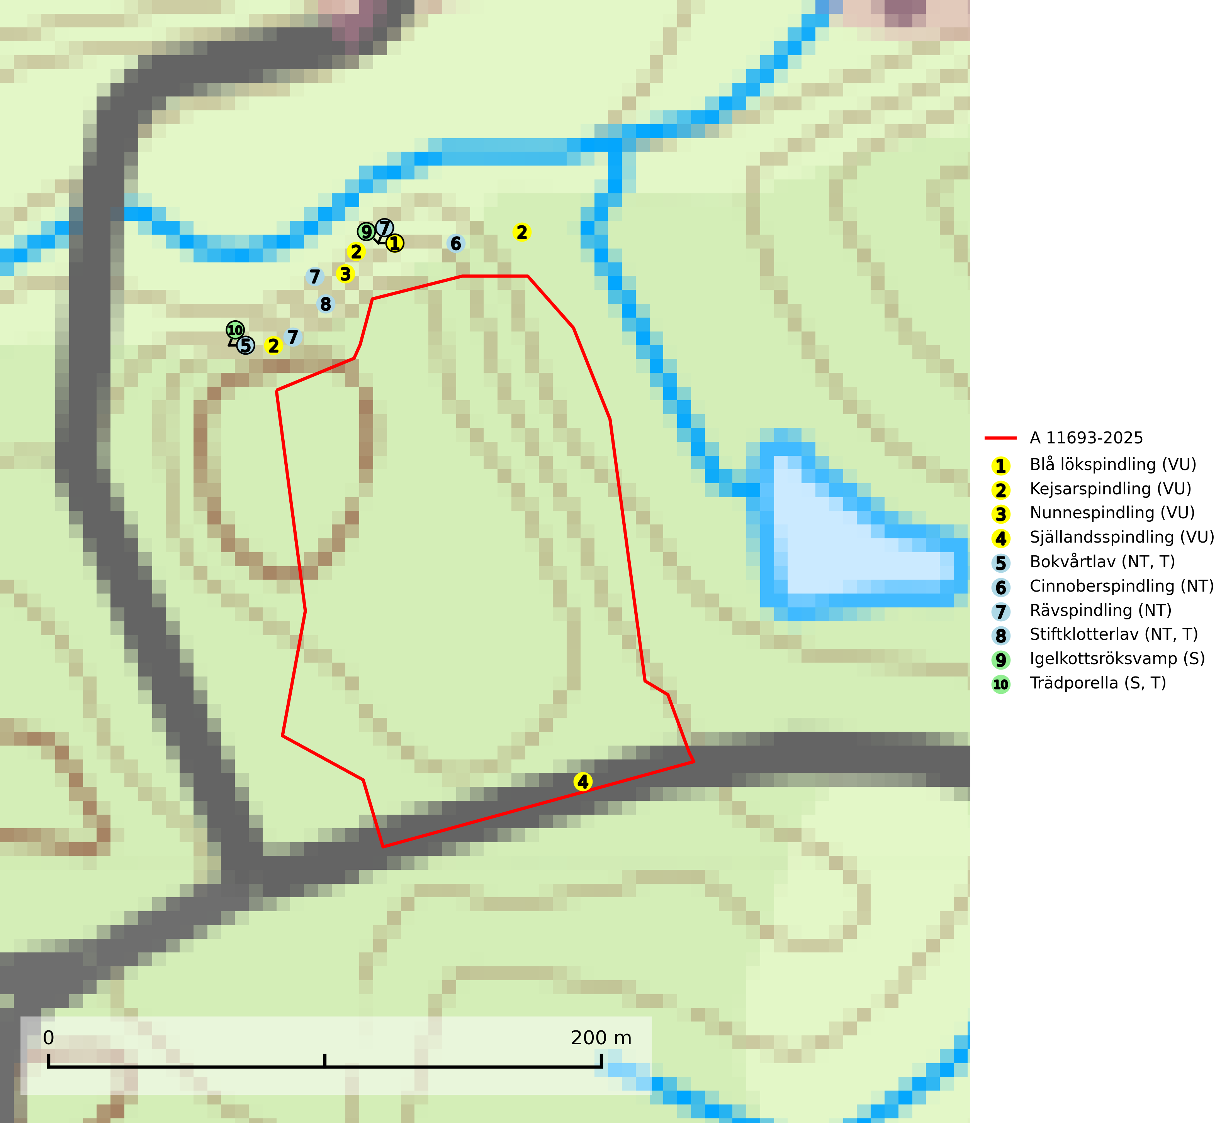
Figur 1. Fyndplatser för naturvårdsarter i och inom 24 meter från avverkningsanmälan. Markörer utan svart kant är placerade på fyndplatsen. Markörer med svart kant är placerade vid sidan av fyndplatsen har ett svart streck som visar fyndplatsens exakta position. Kartans mittpunktskoordinat är N 6180111, E 443253 i SWEREF 99 TM.
I och inom 24 meter från avverkningsanmälan finns fynd av 10 naturvårdsarter, varav 8 är rödlistade, 3 är typiska (T) och 2 är signalarter (S): blå lökspindling (VU), kejsarspindling (VU), nunnespindling (VU), själlandsspindling (VU), bokvårtlav (NT, T), cinnoberspindling (NT), rävspindling (NT), stiftklotterlav (NT, T), igelkottsröksvamp (S) och trädporella (S, T). Se Figur 1.

Tillsynsbegäran
Vi begär härmed att Skogsstyrelsen fattar beslut enligt miljöbalken som säkerställer att skogens höga naturvärden bevaras samt att EU-lagstiftning efterlevs och att artskyddsbrott förhindras.
Vi önskar även ta del av de ställningstaganden och beslut som myndigheten meddelar till följd av aktuell avverkningsanmälan och föreningens inlaga (se 34 § förvaltningslagen).

Naturvårdsarter och fridlysta arter
Nedan följer beskrivningar av de naturvårdsarter och fridlysta arter som har sina livsmiljöer och växtplatser i den avverkningsanmälda skogen. De påträffade naturvårdsarterna är ett tydligt kvitto på att det rör sig om en skog med höga naturvärden.
Blå lökspindling (VU) bildar mykorrhiza med bok i örtrik bokskog på kalkrik mark. Arten är en indikator på rik ängsbokskog som brukar innehålla en rad mycket sällsynta och rödlistade svamparter. Kända lokaler bör skyddas så att de inte riskerar att förstöras av skogliga åtgärder som gallring och/eller markberedning (SLU Artdatabanken, 2024).
Kejsarspindling (VU) bildar mykorrhiza med bok i ängsbokskog på torr och kalkrik mark. Kalavverkning, kraftig gallring eller andra genomgripande förändringar i bokskog missgynnar arten. De få kända lokalerna, vilka också är växtplats för en rad andra mycket sällsynta svampar, måste omgående säkerställas. För att artens överlevnad i landet skall kunna säkerställas måste fler bokskogar på kalkrik mark undantas från skogsbruk eller skötas med stor försiktighet och kalavverkning undvikas helt. Kejsarspindling är globalt rödlistad som nära hotad (NT) vilket innebär att Sverige har ett internationellt ansvar för arten (SLU Artdatabanken, 2024; IUCN, 2021).
Nunnespindling (VU) bildar mykorrhiza med bok i bokskog på kalkrik mark och förefaller vara knuten till ängsbokskogar med lång trädkontinuitet. Populationen bedöms som mycket liten och därmed känslig för alla typer av förändringar på dess fåtaliga växtplatser. Artens sällsynthet motiverar att alla kända lokaler skyddas (SLU Artdatabanken, 2026).
Själlandsspindling (VU) är en ytterst sällsynt art som bildar mykorrhiza med bok på starkt kalkrik mark i bokdominerad ädellövskog. Främsta hotet är skogsbruksåtgärder som exempelvis röjningar och avverkningar. Om svampen påträffas på nya lokaler bör dessa få ett formellt skydd. Artens växtplatser får inte utsättas för huggningar eller andra kraftiga störningar som förändrar miljön (SLU Artdatabanken, 2024).
Bokvårtlav (NT) växer på barken av gamla bokar samt avenbok och är en bra signalart för skogsbestånd med höga naturvärden. Gamla bokskogar där laven förekommer i särskilt rikliga bestånd bör bevaras. Bokvårtlav är typisk art för 9110 Näringsfattig bokskog, 9130 Näringsrik bokskog och 9160 Näringsrik ekskog (SLU Artdatabanken, 2024; Nitare & Skogsstyrelsen, 2019).
Cinnoberspindling (NT) är en mykorrhizasvamp som växer i ädellövskog, främst i bokskog men även under avenbok, hassel och ek. Arten är en mycket bra indikator på lövskog med lång kontinuitet och höga naturvärden. Lokalerna i mälarområdet bör helt undantas från skogsbruk och helst skyddas. På övriga lokaler bör skogsbruket bedrivas skonsamt. Byte av trädslag får ej ske och äldre träd måste finnas kvar efter att uttag av virke skett. Inom ytor med stor artrikedom bör inga ingrepp alls äga rum (SLU Artdatabanken, 2024; Nitare & Skogsstyrelsen, 2019).
Rävspindling (NT) bildar mykorrhiza med bok i ängsbokskog på kalkrik mark. Avverkningar och markberedning i bokskog är negativt för arten. Artens nuvarande status bör utredas och lokaler där arten fortfarande förekommer måste undantas från skogsbruk. Örtrik bokskog på kalkrik mark är en synnerligen skyddsvärd biotop. För att öka möjligheterna för rävspindling att överleva bör alla sådana bokbestånd av någorlunda ostörd karaktär undantas från skogsbruk (SLU Artdatabanken, 2024).
Stiftklotterlav (NT) är en mycket bra signalart som alltid signalerar skogsområden med höga naturvärden. Den föredrar skog med långvarig kontinuitet av gamla lövträd och permanent hög och jämn luftfuktighet. Arten missgynnas vid avverkning på eller i direkt anslutning till lokalerna. Naturskogsartade ädellövskogsbestånd med rika populationer av laven bör skyddas. Stiftklotterlav är typisk art för 9110 Näringsfattig bokskog och 9130 Näringsrik bokskog (SLU Artdatabanken, 2024; Nitare & Skogsstyrelsen, 2019).
Igelkottsröksvamp är överallt en bra signalart på skyddsvärda ädellövskogar och lövlundar. Svampen är kalkgynnad och indikerar lokalklimatiskt varma men samtidigt relativt fuktiga lövskogar. Växtmiljön utgörs vanligtvis av äldre successionsstadier inom områden med långvarig trädkontinuitet och lokalerna hyser oftast en rik lundflora med många andra ovanliga och rödlistade arter. Skogsbruk som bryter den skogliga kontinuiteten och förändrade markförhållanden missgynnar arten (SLU Artdatabanken, 2024; Nitare & Skogsstyrelsen, 2019).
Trädporella är i stora delar av landet en utmärkt signal på skog med höga naturvärden och ofta påträffas många ovanliga och rödlistade arter på dess lokaler. Den växer huvudsakligen på grova ädellövträd i skuggiga och fuktiga miljöer, främst i slutna ädellövskogar och bergbranter med inslag av kalk- eller grönsten. Trädporella är typisk art för 9020 Nordlig ädellövskog, 9110 Näringsfattig bokskog, 9130 Näringsrik bokskog, 9160 Näringsrik ekskog, 9180 Ädellövskog i branter och 9190 Näringsfattig ekskog (Nitare & Skogsstyrelsen, 2019; SLU Artdatabanken, 2025).

